*Mẫu 1. Phiếu cung cấp thông tin, dữ liệu cho cổng thông tin điện tử trường*

|  |  |  |  |
| --- | --- | --- | --- |
| UBND HUYỆN TAM NÔNG | | | **CỘNG HÒA XÃ HỘI CHỦ NGHĨA VIỆT NAM** |
| **TRƯỜNG MẦM NON PHÚ CƯỜNG** | | | **Độc lập – Tự do – Hạnh phúc** |
|  | ––––––––– |  | ––––––––––––––––––––––––––– |

**PHIẾU CUNG CẤP THÔNG TIN, DỮ LIỆU**

**CHO CỔNG THÔNG TIN ĐIỆN TỬ TRƯỜNG**

**1. Tên người gửi: Trần Thị Nhí** – Trường Mầm non Phú Cường.

**2. Thời gian gửi:** Ngày 21/02/2025.

**3. Tin thuộc loại:** Chuyên mục Hoạt động chuyên môn, Tin tức.

**4. Thông tin:**

a. Tên tiêu đề tin cần đăng: **Trường Mầm non Phú Cường “Tổng kết hội thi giáo viên dạy giỏi giáo dục Mầm non cấp cơ sở năm học 2024 – 2025”.**

b. Tóm tắt:

Thực hiện Kế hoạch số 190/KH-MNPC ngày 9 tháng 9 năm 2024 của trường Mầm non Phú Cường về việc thực hiện nhiệm vụ năm học 2024 - 2025.

Thực hiện Kế hoạch số 22/KH-MNPC của trường Mầm non Phú Cường, ngày 20 tháng 01 năm 2025 kế hoạch tổ chức hội thi giáo viên dạy giỏi giáo dục Mầm non cấp cơ sở năm học 2024 – 2025.

Nhằm cập nâng cao chất lượng giáo dục Mầm non, phát triển nghề nghiệp trao đổi kinh nghiệm trong công tác chăm sóc và nuôi dưỡng trẻ, phát hiện và tôn vinh giáo viên dạy giỏi cấp cơ sở giáo dục Mầm non và công nhận những điển hình tiên tiến, góp phần thu hút sự quuan tâm của lực lượng xã hội tham gia giáo dục, tạo động lực phát triển sự nghiệp giáo dục của mỗi địa phương và của toàn ngành. Góp phần nâng cao hiệu quả của sinh hoạt chuyên môn và đẩy mạnh phong trào thi đua dạy và học trong trường. Trường Mầm non Phú Cường “Tổng kết hội thi giáo viên dạy giỏi giáo dục Mầm non cấp cơ sở năm học 2024 – 2025” với sự tham gia 15/15 giáo viên.

c. Tin chi tiết

Vào ngày 21 tháng 02 năm 2025 Trường Mầm non Phú Cường “Tổng kết hội thi giáo viên dạy giỏi cơ sở giáo dục Mầm non năm học 2024 – 2025”

*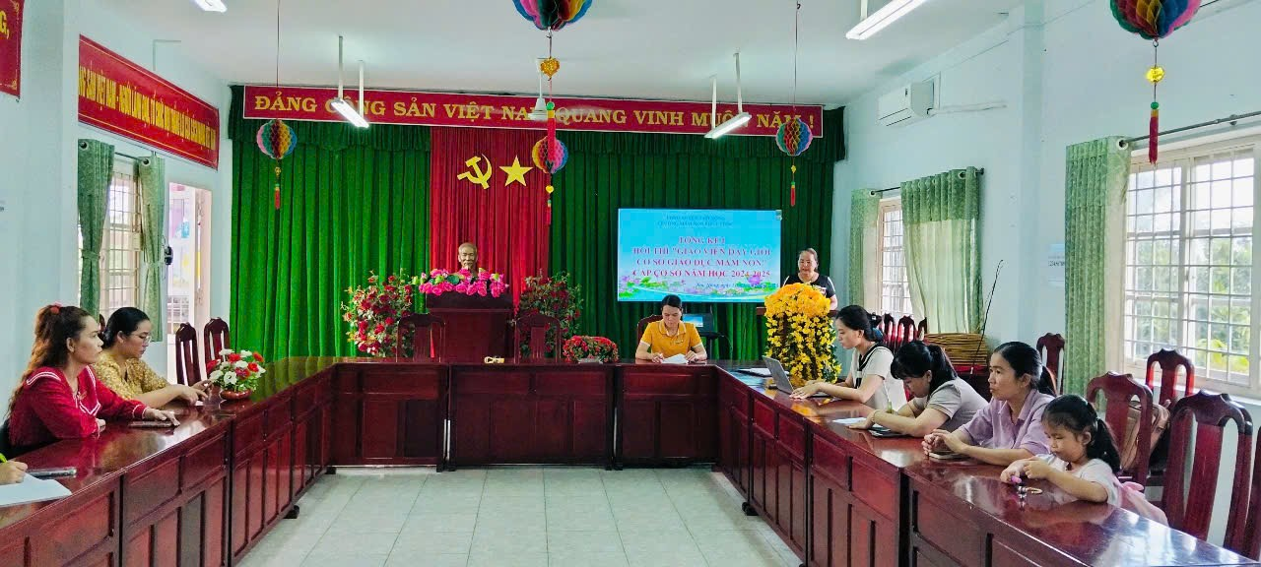Hình ảnh cán bộ quản lý, giáo viên tham gia tổng kết hội thi giáo viên dạy giỏi giáo dục Mầm non cấp cơ sở năm học 2024 – 2025.*

       Tham dự hội thi là giáo viên của các lớp Nhà trẻ, Mầm, Chồi, Lá của trường. Các nội dung thi gồm: Phần báo cáo giải pháp và phần thực hành dạy một tiết theo kế hoạch giảng dạy tại thời điểm diễn ra hội thi.

*Hình ảnh giáo viên các nhóm/ lớp Nhà trẻ, Mầm, chồi, Lá tham gia tổng kết hội thi giáo viên dạy giỏi giáo dục Mầm non cấp cơ sở năm học 2024 – 2025*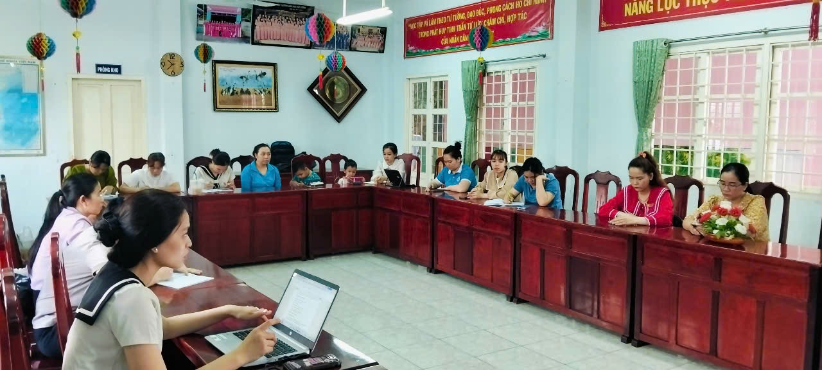

Sau 02 ngày thi, các thí sinh đã thể hiện được khả năng chuyên môn, sự sáng tạo trong từng tiết dạy và được Ban tổ chức đánh giá cao, hội thi đã đạt được mục đích, yêu cầu đề ra; các giáo viên tham gia đều có sự chuẩn bị chu đáo, đồ dùng dạy học phong phú khi lên tiết, giáo viên tự tin xử lý tình huống tốt.

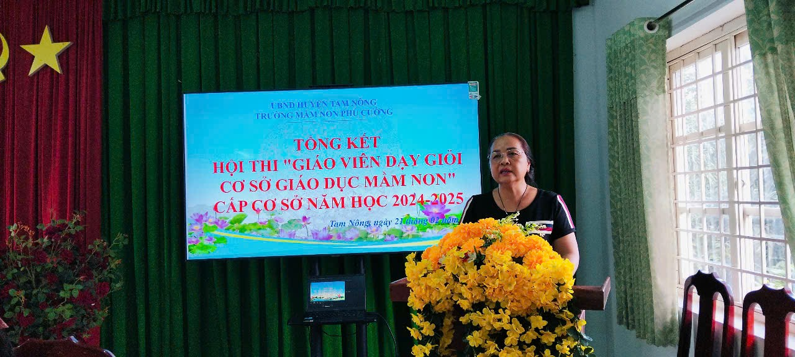

*Bà Võ Thị Kim Hường – Trưởng BTC phát biểu tổng kết*

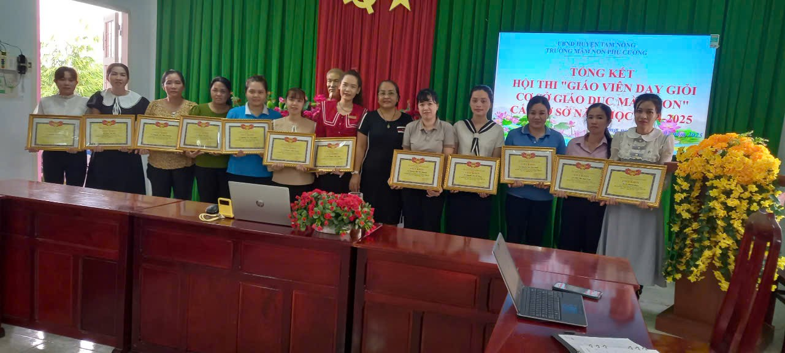 Kết quả, có 12/15 giáo viên tham gia Hội thi đạt giáo viên dạy giỏi giáo dục Mầm non cấp cơ sở. Kết thúc hội thi Ban tổ chức đã trao giấy khen cho các thí sinh đạt thành tích trong hội thi.

*Bà Võ Thị Kim Hường – Trưởng BTC hội thi trao giấy khen cho giáo viên đạt thành tích giáo viên dạy giỏi giáo dục Mầm non cấp cơ sở.*

Hội thi nhằm phát triển, công nhận và tôn vinh giáo viên đạt giáo viên dạy giỏi cơ sở giáo dục Mầm non. Là dịp để trường đánh giá thực trạng đội ngũ và bồi dưỡng giáo viên tham gia hội thi giáo viên dạy giỏi cấp huyện.

|  |  |
| --- | --- |
| **DUYỆT** |  |
| **HIỆU TRƯỞNG** | **NGƯỜI VIẾT** |

**Võ Thị Kim Hường Trần Thị Nhí**